EVALUACIÓN CONTINUADA UNIDAD FORMATIVA

|  |  |  |  |  |  |
| --- | --- | --- | --- | --- | --- |
| Código oficial Lanbide | **20200282** | | Fecha actividad representativa: | | al 50% de la UF |
| Nombre acción formativa: | **IFCD0210 - DESARROLLO DE APLICACIONES CON TECNOLOGÍAS WEB** | | | | |
| Código Módulo formativa: | **MF0491** | Código Unidad formativa: | | **UF1842** | |
| % de evaluación: | **30%** | | | | |
| Nombre alumno/a: | **SERGIO JIMENEZ RINCON** | | | | |

|  |  |  |  |  |
| --- | --- | --- | --- | --- |
| **EVALUACIÓN CONTINUADA** | | Puntuación  Máxima | Puntuación  Mínima | **OBTENIDO** |
| Evaluación CUESTIONES TEÓRICAS | Captación y utilización de los conocimientos, experiencias y actitudes ADQUIRIDAS en el desarrollo del módulo ó unidad formativa. | 2 | 1 |  |
| Evaluación de ACTIVIDADES Y TAREAS PLANTEADAS | Planteamiento | 2 | 1 |  |
| Desarrollo | 2 | 1 |  |
| Desarrollo final | 2 | 1 |  |
| VALORACION ACTITUDINAL | Actitud y Autonomía | 1 | 0,5 |  |
| Control del tiempo | 1 | 0,5 |  |
| **GLOBAL** | | **10** | **5** |  |

**ACTIVIDADES a desarrollar durante el módulo ó unidad formativa:**

**SOLUCIONES**

Recoger las actividades de los alumnos y alumnas para constatar el progreso del alumnado.

--------------------

Mi proyecto presentado consiste en una (aplicación-) web que emula la actividad de una tienda online de venta de discos musicales en la que el usuario puede “comprar” (emula específicamente el proceso “inicial” de compra de una tienda online) entre los productos (discos) disponibles.

La aplicación web al realizar cualquier compra, calcula y muestra en tiempo real la pre-compra acumulada en un “carrito de compra” como suele ser habitual en las webs profesionales de tiendas online reales. Mostrando los productos incorporados al “carrito” junto con su cantidad, precio y total acumulado por producto.

Del mismo modo, se muestra el total de ítems/productos acumulados en el “carrito” y el total absoluto de la compra.

El usuario en cualquier momento puede agregar nuevos productos a su “carrito” (sean más unidades de otro anteriormente añadido o distintos a cualquier otro añadido antes) o, incluso, eliminar unidades o productos.

Si no existen compras, el carrito no aparece en pantalla. Igualmente, si se eliminan todos los ítems existentes del “carrito”, éste desaparece visualmente de la interfaz.

La zona central de productos siempre aparece al usuario de forma ordenada, apareciendo los distintos productos disponibles en nuestra tienda especializada en discos musicales del género pop-rock “Shoegazing” de dónde el usuario podrá escoger los que más le interesen.

Para el desarrollo de nuestra aplicación-web hemos utilizado para la parte dinámica tecnología Front-End “JavaScript” (haciendo uso de arrays de objetos y digamos “métodos”/funciones para operar con ellos en la labor del “carrito”) y hemos utilizado estilos “CSS” para darle un aspecto adecuado y correcta maquetación a la estructura de nuestro archivo “HTML”.

En las siguientes páginas veremos algunas capturas del proyecto:

A continuación, dejo aquí adjuntas algunas imágenes que ilustran el aspecto, opciones y funciones de la web anteriormente descrita: 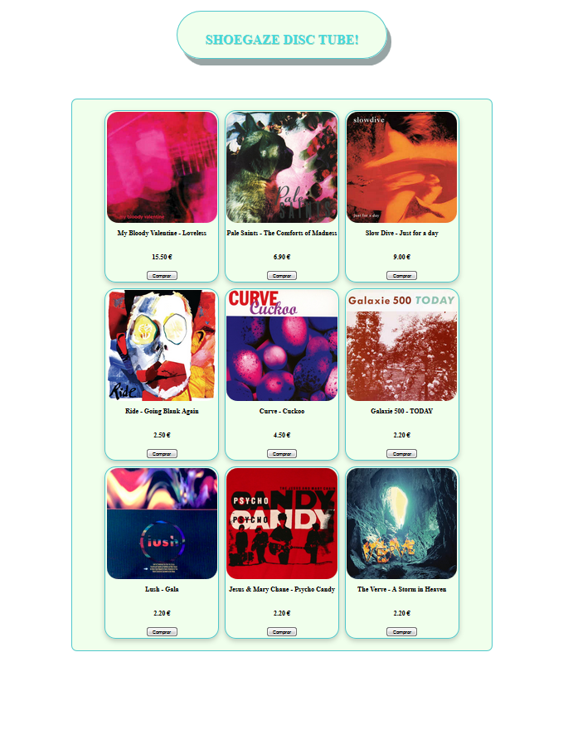

Arriba podemos visualizar el aspecto general de la web nada más cargarla

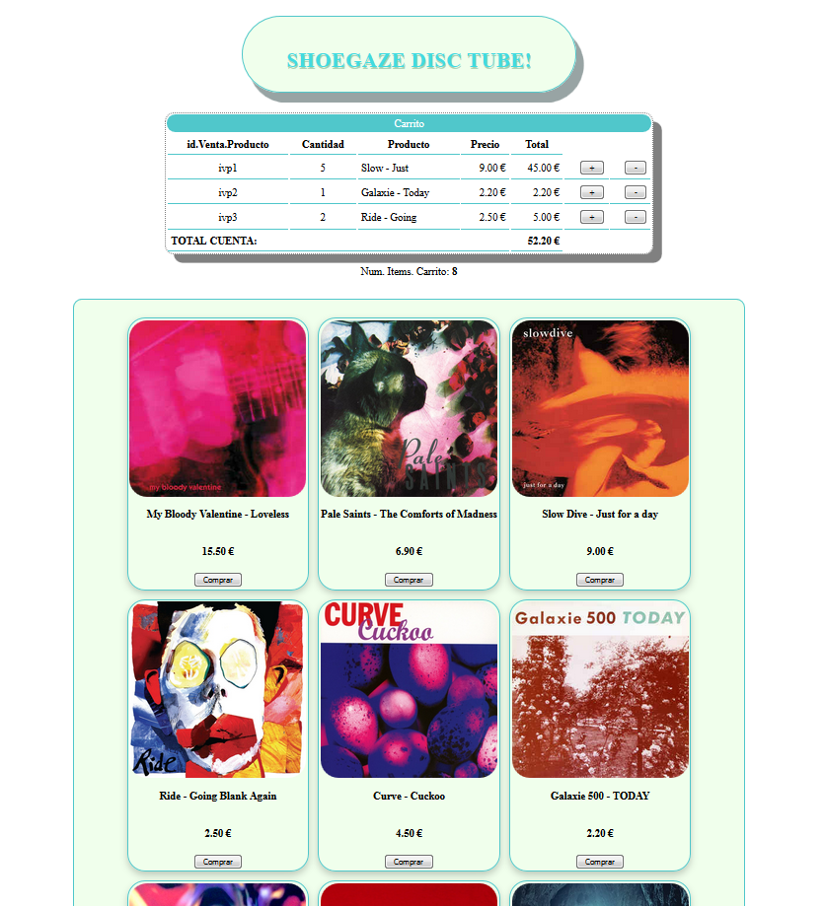

Imagen con zoom del navegador aplicado para poder observar con más detalle el proceso de pre-compra con el visualizador del “carrito” de compra en pantalla

Abajo, imagen sin el anterior zoom del navegador para poder visualizar al completo el aspecto de la web igualmente con el proceso de pre-compra del “carrito” de compra

